教职工因私出入境证件信息和出国（境）记录查询示例
一、打开手机微信，点击通讯录，使用搜索功能，如图1所示；
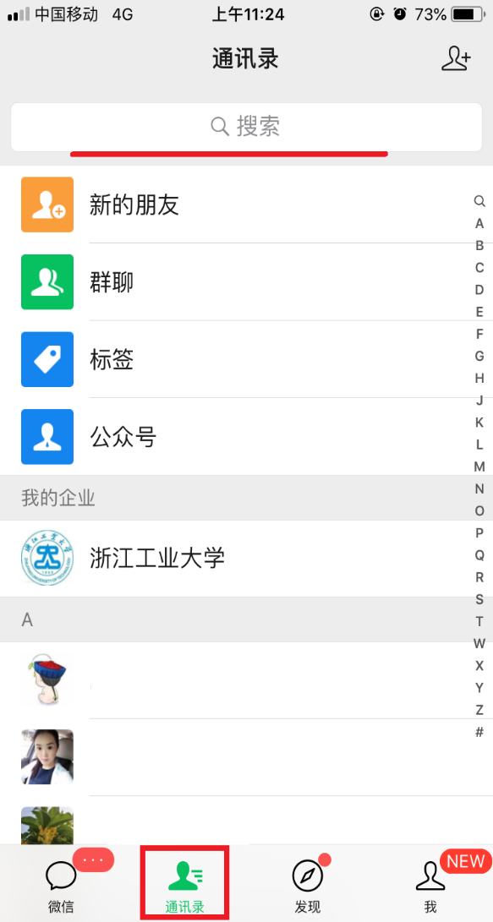
图1
二、在搜所框内输入“国家移民局小程序”，点击图3“移民局”；
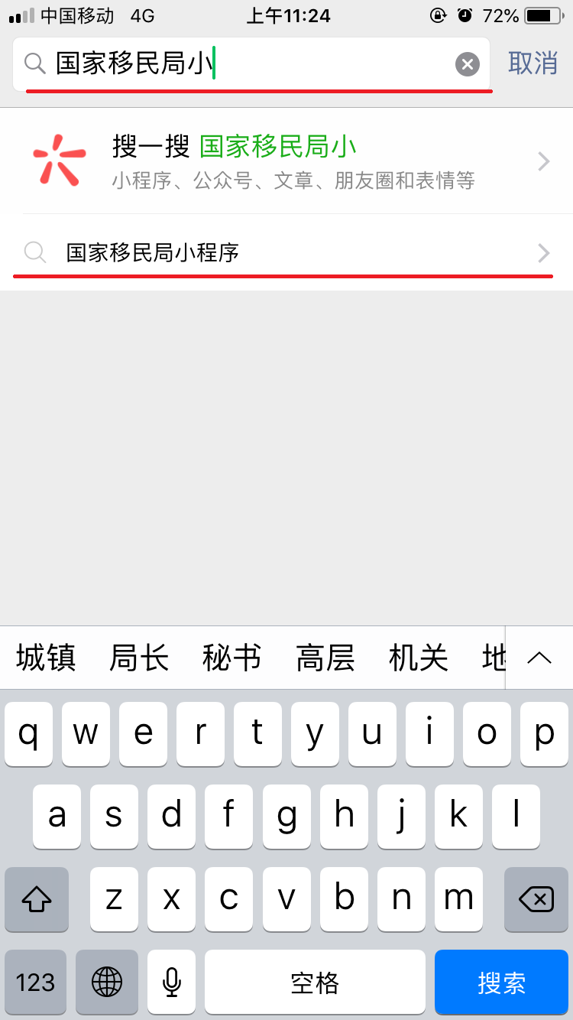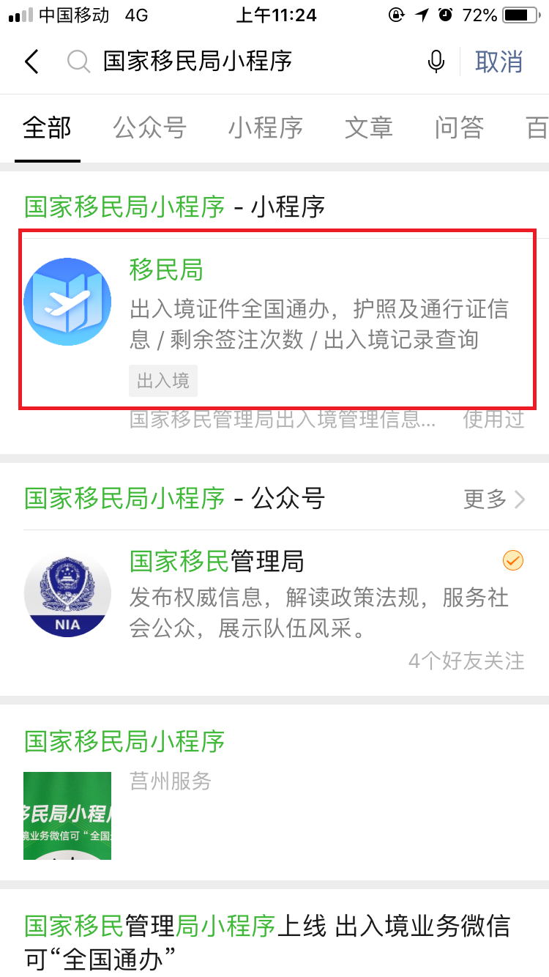
图2 图3

三、点击图4“证件查询”，此时需要人脸识别验证身份信息如图5所示，验证通过后可查询个人因私证件具体信息；
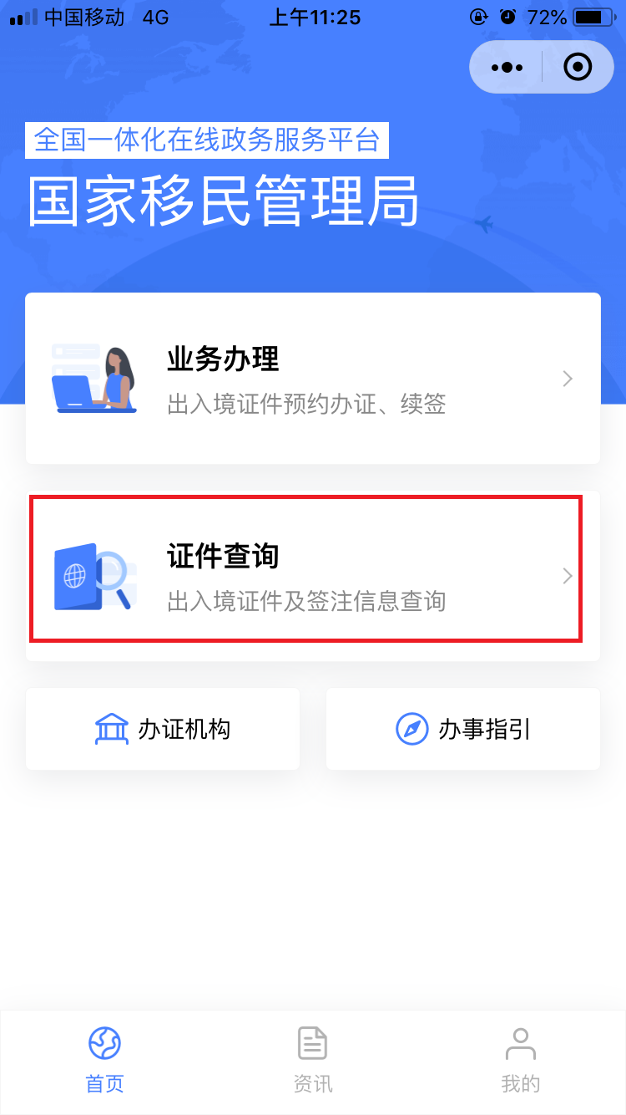
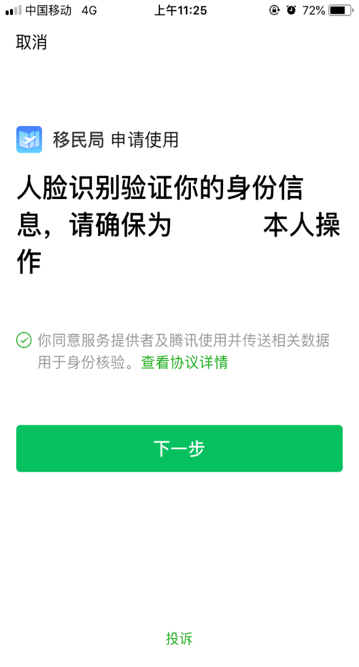
图 4 图5

四、如图6、图7所示，点击“我的—出入境记录”，使用“自定义”设置查询时间，可查询个人出国（境）具体记录。
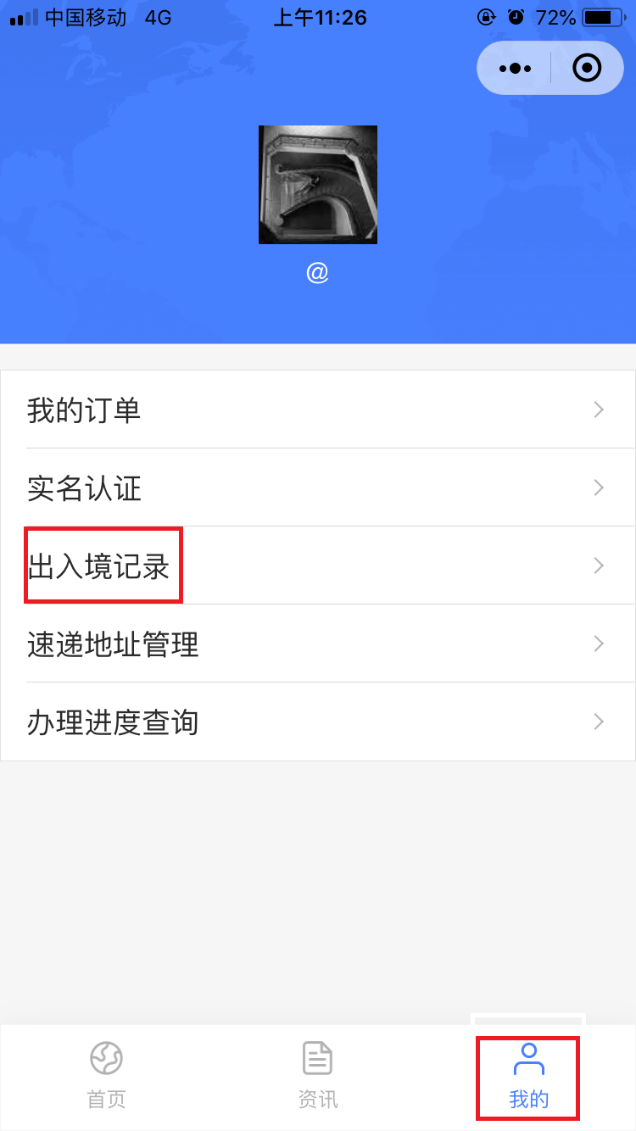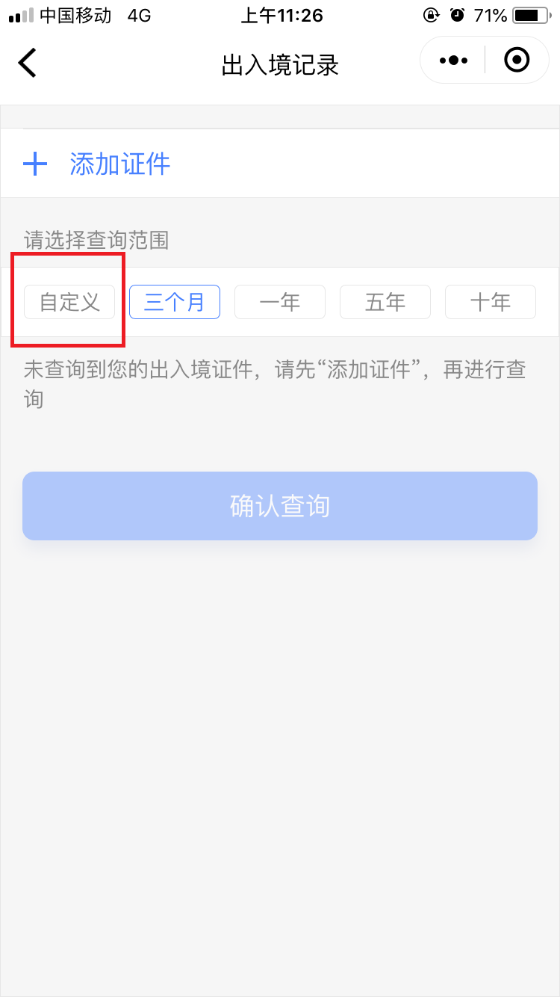
图6 图7

